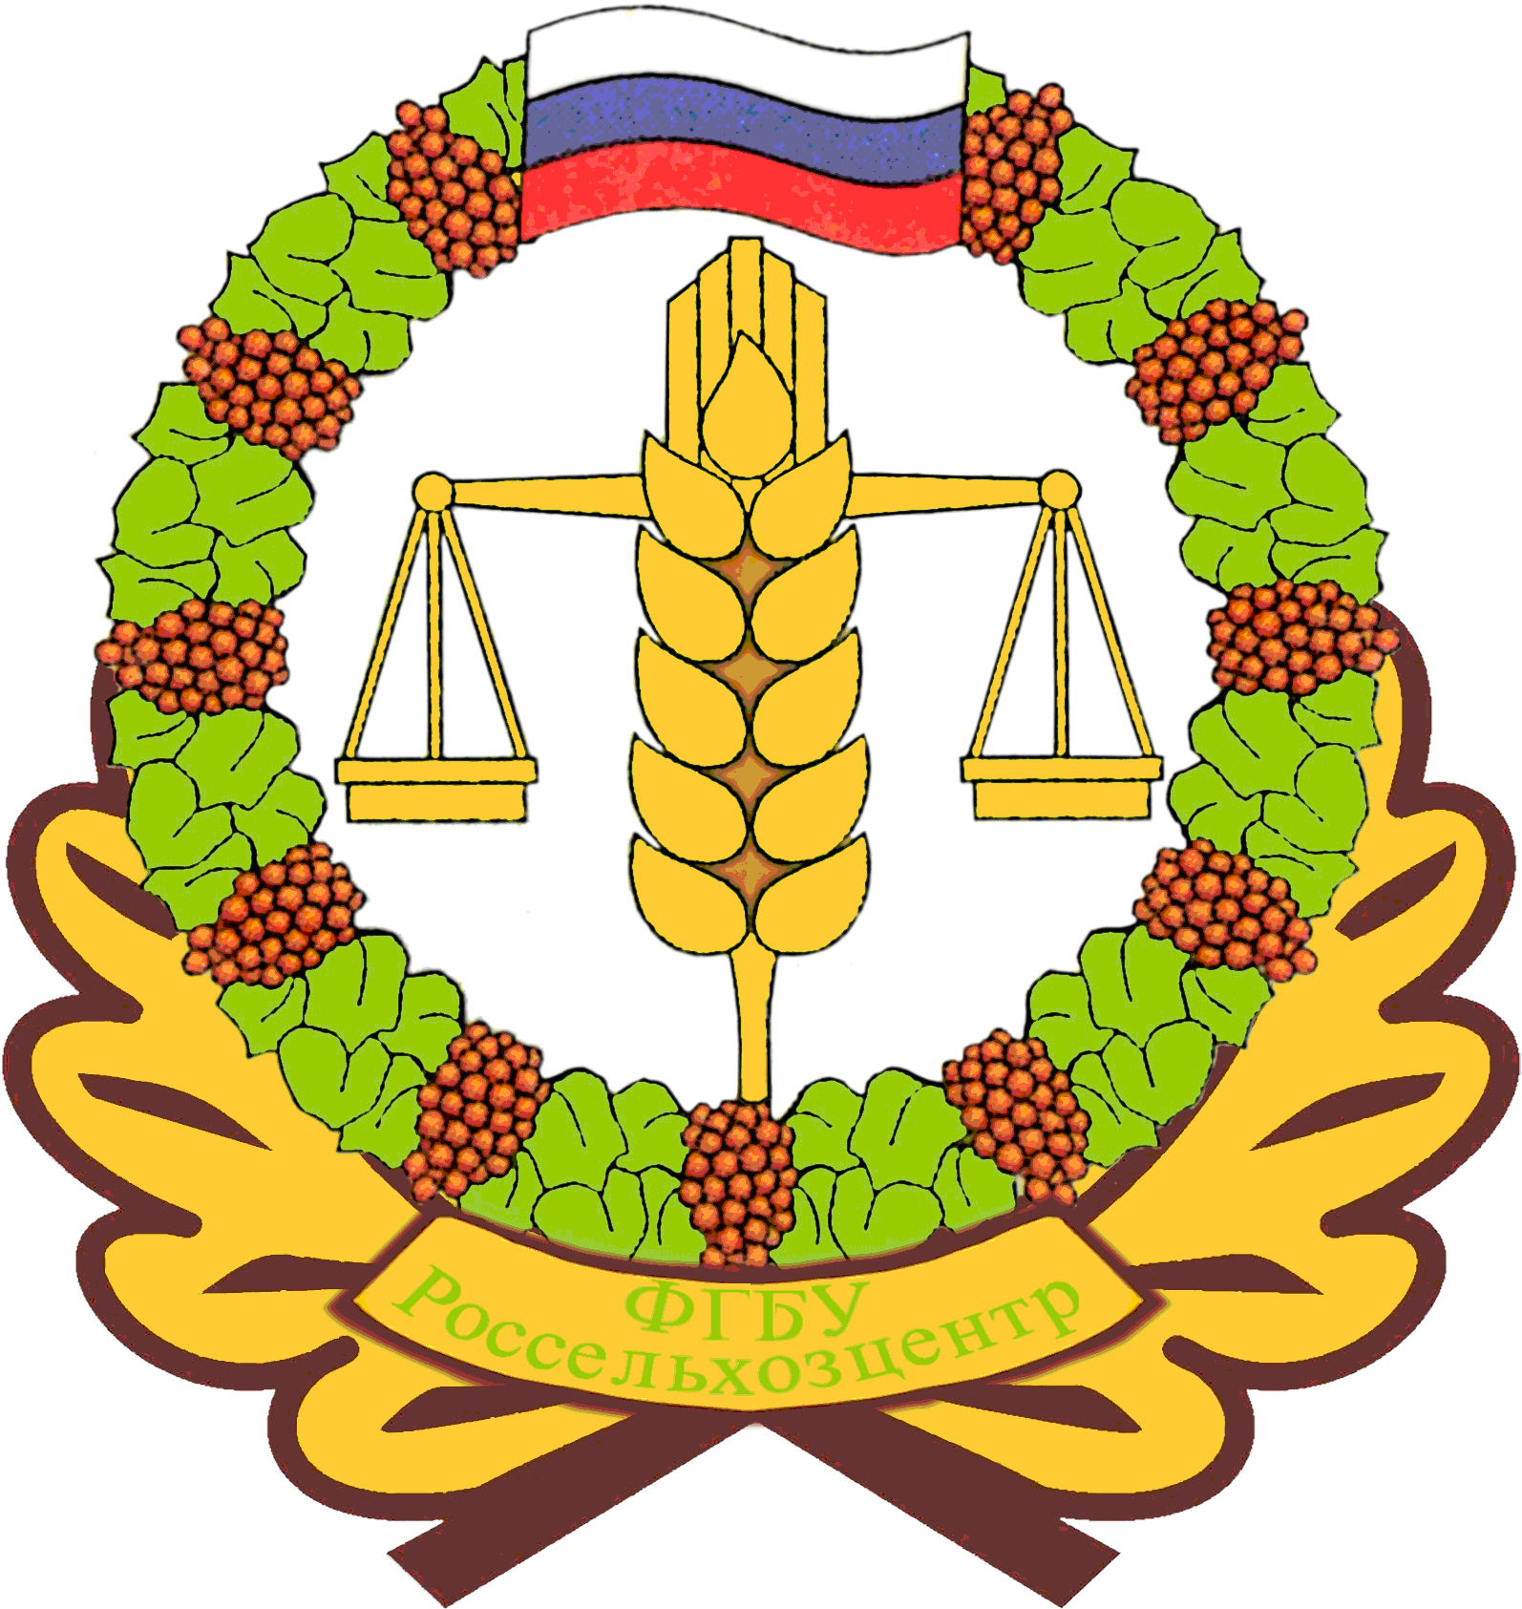
Филиал ФГБУ «Россельхозцентр» по Ленинградской, Мурманской областям и Республике Карелия
196626, Санкт- Петербург, п. Шушары, ул. Пушкинская д. 27 тел. 677-31-74, e-mail: rsc47@mail.ru, www.rsc47.ru

РЕКОМЕНДАЦИИ ПО БОРЬБЕ С БОРЩЕВИКОМ СОСНОВСКОГО В ЛИЧНЫХ ПОДСОБНЫХ ХОЗЯЙСТВАХ
(в редакции на 01.03.2022 г.)
Внимание! Во избежание попадания гербицидов и сока борщевика Сосновского на кожные покровы и в организм через органы дыхания, все работы с этим растением следует проводить в специальной одежде, закрывающей все кожные покровы: водонепроницаемый костюм с капюшоном, резиновые перчатки, сапоги, защитные очки, респиратор. При попадании сока борщевика на кожу необходимо промыть ее водой с мылом, наложить светонепроницаемую повязку на срок не менее 3 дней и обратиться к врачу.
- Механический метод борьбы
Механический метод борьбы направлен на недопущение цветения и распространения семян, которых у одного растения может быть до 100 000 штук и более. Проводятся следующие мероприятия:
- Удаление всходов борщевика Сосновского путем пропалывания или выкапывания
- Удаление точки роста растения и спящих почек путем выкапывания верхней части корня на глубину 15-20 сантиметров.
- Регулярное скашивание вегетативной массы в течение всего вегетационного периода.
- Удаление (срезание) цветоносов.
- Мульчирование почвы светонепроницаемыми укрывными материалами (геополотно, черная пленка, черный спанбонд и т.п.) с последующей присыпкой грунтом, свободным от семян борщевика Сосновского и высевом многолетних трав. Участок, предварительно подготавливают: борщевик Сосновского уничтожается путем опрыскивания гербицидом или путем выкапывания. После истечения срока ожидания, указанного на тарной этикетке флакона с гербицидом, участок закрывают полотном и хорошо закрепляют его. При использовании спанбонда или геополотна, возможно залужение участка. Для этого на поверхность текстиля насыпается слой почвы не менее 15 см и высеваются газонные травы. Используемая почва должна быть свободной от семян борщевика. Возможно использовать рулонный газон.
Внимание:
- Если на скошенных растениях или срезанных соцветиях уже завязались семена, то может произойти их дозревание. Такие соцветия после скашивания (срезания) уничтожаются сжиганием.
- Всходы борщевика имеют форму листа, отличающуюся от формы листьев взрослого растения. Листья диаметром 1-3 сантиметра имеют округлую форму с маленькими зубчиками по краям.
- Агротехнический метод борьбы
Агротехнический метод борьбы заключается в регулярной обработке почвы и возделывании сельскохозяйственных культур:
- Вспашка (перекопка) почвы с оборотом пласта. Этот прием ограничивает возможность сохранения жизнеспособности семян борщевиком Сосновского, т. к средняя глубина залегания семян в почве, благоприятная для появления всходов - до 5 см. Появляющиеся всходы борщевика уничтожают путем применения гербицидов, прополки или проведения регулярных агротехнических приемов. Проведение однократной вспашки не даст результатов.
- Внимание! При проведении борьбы с борщевиком Сосновского путем дискования почвы нужно иметь ввиду следующее. Борщевик Сосновского размножается только семенами, но на верхней части корня имеются спящие почки. При дисковании происходит разделение корней на жизнеспособные части с такими почками – т.е. может произойти искусственное «черенкование» растений борщевика Сосновского. Поэтому для эффективной борьбы дискование необходимо проводить не менее 3 раз в течение вегетации или применить его в комплексе с другими мероприятиями.
- Химический метод борьбы
Химический метод борьбы заключается в опрыскивании борщевика Сосновского гербицидами. Следует знать, что в почве находится огромный запас семян борщевика, на который гербициды, разрешенные к применению в личных подсобных хозяйствах, не действуют. Уничтожаются только вегетирующие растения. Семена сохраняют в почве жизнеспособность около 5 лет. Следовательно, химический метод борьбы направлен на планомерное уничтожение растений, ежегодно появляющихся из почвенного запаса семян. Это длительный, трудоемкий процесс, который займет не менее 5 лет при условии пространственной изоляции обрабатываемого участка от источников семян борщевика Сосновского.
Применять гербициды в личных подсобных хозяйствах возможно только в соответствии с Государственным каталогом пестицидов и агрохимикатов, разрешенных к применению на территории Российской Федерации и соблюдении санитарных норм и правил. Приобрести гербициды можно в розничной торговле (в супермаркетах в отделах товаров для садоводов и хозяйственных магазинах).
В соответствии с Государственным каталогом пестицидов и агрохимикатов, разрешенных к применению на территории Российской Федерации на 2022 г., для борьбы с борщевиком Сосновского в личных подсобных хозяйствах эффективны следующие гербициды.
- Для участков, НЕ ПРЕДНАЗНАЧЕННЫХ под возделывание культурных растений. Для личных подсобных хозяйств на участках, не предназначенных под возделывание культурных растений, разрешен к применению эффективный гербицид Магнум. Данный гербицид имеет избирательное действие - уничтожает только двудольные (широколиственные) растения. При его применении уничтожается борщевик и другие двудольные растения, но остаются злаковые травы, что обеспечивает быстрое залужение участка. Однако, следует знать, что действующее вещество Магнума сохраняется в почве более 1 года. Это означает, что в последующие несколько лет на обработанном участке нельзя выращивать культурные растения. Порядок приготовления рабочего раствора и порядок опрыскивания указан в инструкции, прилагаемой к упаковке с гербицидом.
- Для участков, НЕ ПРЕДНАЗНАЧЕННЫХ под возделывание культурных растений. Для личных подсобных хозяйств на участках, не предназначенных под возделывание культурных растений, разрешен к применению эффективный гербицид Грейдер. Этот препарат имеет сплошное действие (уничтожает все виды растительности). Действующее вещество Грейдера сохраняется в почве более 1 года. Это означает, что в течение нескольких лет после применения на обработанном участке нельзя выращивать культурные растения. Применять Грейдер следует с особой осторожностью, в безветренную погоду, вдали от садов и огородов - вдоль заборов, канав, на не возделываемых участках.
- Гербициды с действующим веществом глифосат: Агрокиллер, Глайсель, Ликвидатор, Санти, Стриж, Чистогряд. Это препараты сплошного действия (уничтожаются все виды растительности). Действующее вещество препарата в окружающей среде разлагается через 2-3 недели. Правила использования и нормы расхода указаны в прилагаемой инструкции.
ВНИМАНИЕ:
- При применении гербицидов с с действующим веществом глифосат необходимо строго соблюдать рекомендуемую норму расхода. Ни в коем случае нельзя применять завышенные дозы препаратов. Гербицид должен поступить в корень. Этот процесс происходит через листья по сосудам. При применении гербицидов с завышенной нормой быстро сжигается наземная часть растения, в т.ч. сосудов. Гербицид не достигнет корня, проснутся спящие почки и рост растения возобновится.
- При соблюдении рекомендуемых норм расхода не следует ждать мгновенного действия гербицида. Гербициды, разрешенные к применению в личных подсобных хозяйствах, действуют на растения постепенно. Об эффективности примененных гербицидов возможно судить по истечении 30 дней после проведения опрыскивания.
- Наиболее значительный эффект в борьбе с борщевиком Сосновского можно получить при проведении комплекса мероприятий.
- При работе с гербицидами необходимо обязательное соблюдение техники безопасности. Обработки проводить в условиях минимальной скорости ветра (менее 2 м/с), в ранние утренние и вечерние часы; в дневное время – только в прохладные и пасмурные дни. Работы должны проводить лица не моложе 18 лет. К обработкам не допускаются беременные и кормящие женщины, лица, с медицинскими противопоказаниями. Необходимо пользоваться средствами индивидуальной защиты - спецодеждой, спецобувью, респиратором, защитными очками и резиновыми перчатками. Ответственность за правильность и строгое выполнение технологии и регламентов применения гербицидов возложена на лиц, применяющих пестициды.

